報道関係者各位
2020年12月7日
プレスリリース

上原ファームの豚肉「くりぷ豚」が、宮崎県都城市のふるさと納税返礼品に追加！おいしさとヘルシーさが詰まった究極の一品！

株式会社グッドラックスリー（本社：福岡県福岡市、代表取締役社長：井上和久、以下：グッドラックスリー）は、上原ファーム株式会社（本社：宮崎県都城市、代表取締役社長：上原照代、以下：上原ファーム）と協業して展開を進めているブランド豚肉「くりぷ豚」が、2020年12月3日（木）に、宮崎県都城市のふるさと納税の返礼品に追加されたことをお知らせいたします。

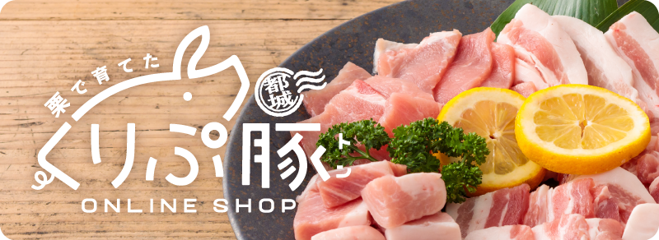

■豚肉くりぷ豚の紹介

「くりぷ豚」は、南国・宮崎県都城市にて、肉質がきめ細かく柔らかいメスだけを厳選し、栗とカシューナッツをたっぷりと食べさせ愛情込めて育てた豚肉です。上原ファームの広々とした大地で、豊かな環境に恵まれてのびのびと育った「くりぷ豚」は、脂肪融点が31℃と低く（通常38℃前後）、柔らかくて舌の上でとろける極上の触感です。また、悪玉コレステロールを減らし生活習慣病を予防するオレイン酸が、通常の豚に比べ約15％も豊富に含まれており、総脂質が約15％低く、低脂肪でヘルシーです！

くりぷ豚の脂はクセがなく、さっぱりとした上質さがあることから、これまで通販等でご購入されたお客様からは、「しゃぶしゃぶ料理でもほとんど灰汁が出ないためお鍋が汚れにくい」「あっさりとしていくらでも食べられる」といったウレシイ声をいただいており、女性にも大人気です！

「くりぷ豚」は、鍋料理から焼肉、しゃぶしゃぶ、カレーライスなど、様々な料理でおいしく召し上がれます。柔らかくボリューム感とジューシーさがあり、ひと味ちがう豚肉「くりぷ豚」を、ぜひこの機会にご賞味くださいませ！

＜都城ふるさと納税 特設サイト＞
https://furusato-miyakonojo.jp/product/detail.php?id=18281de56e09ec66ff6acb921863b3d3#gallery-anchor

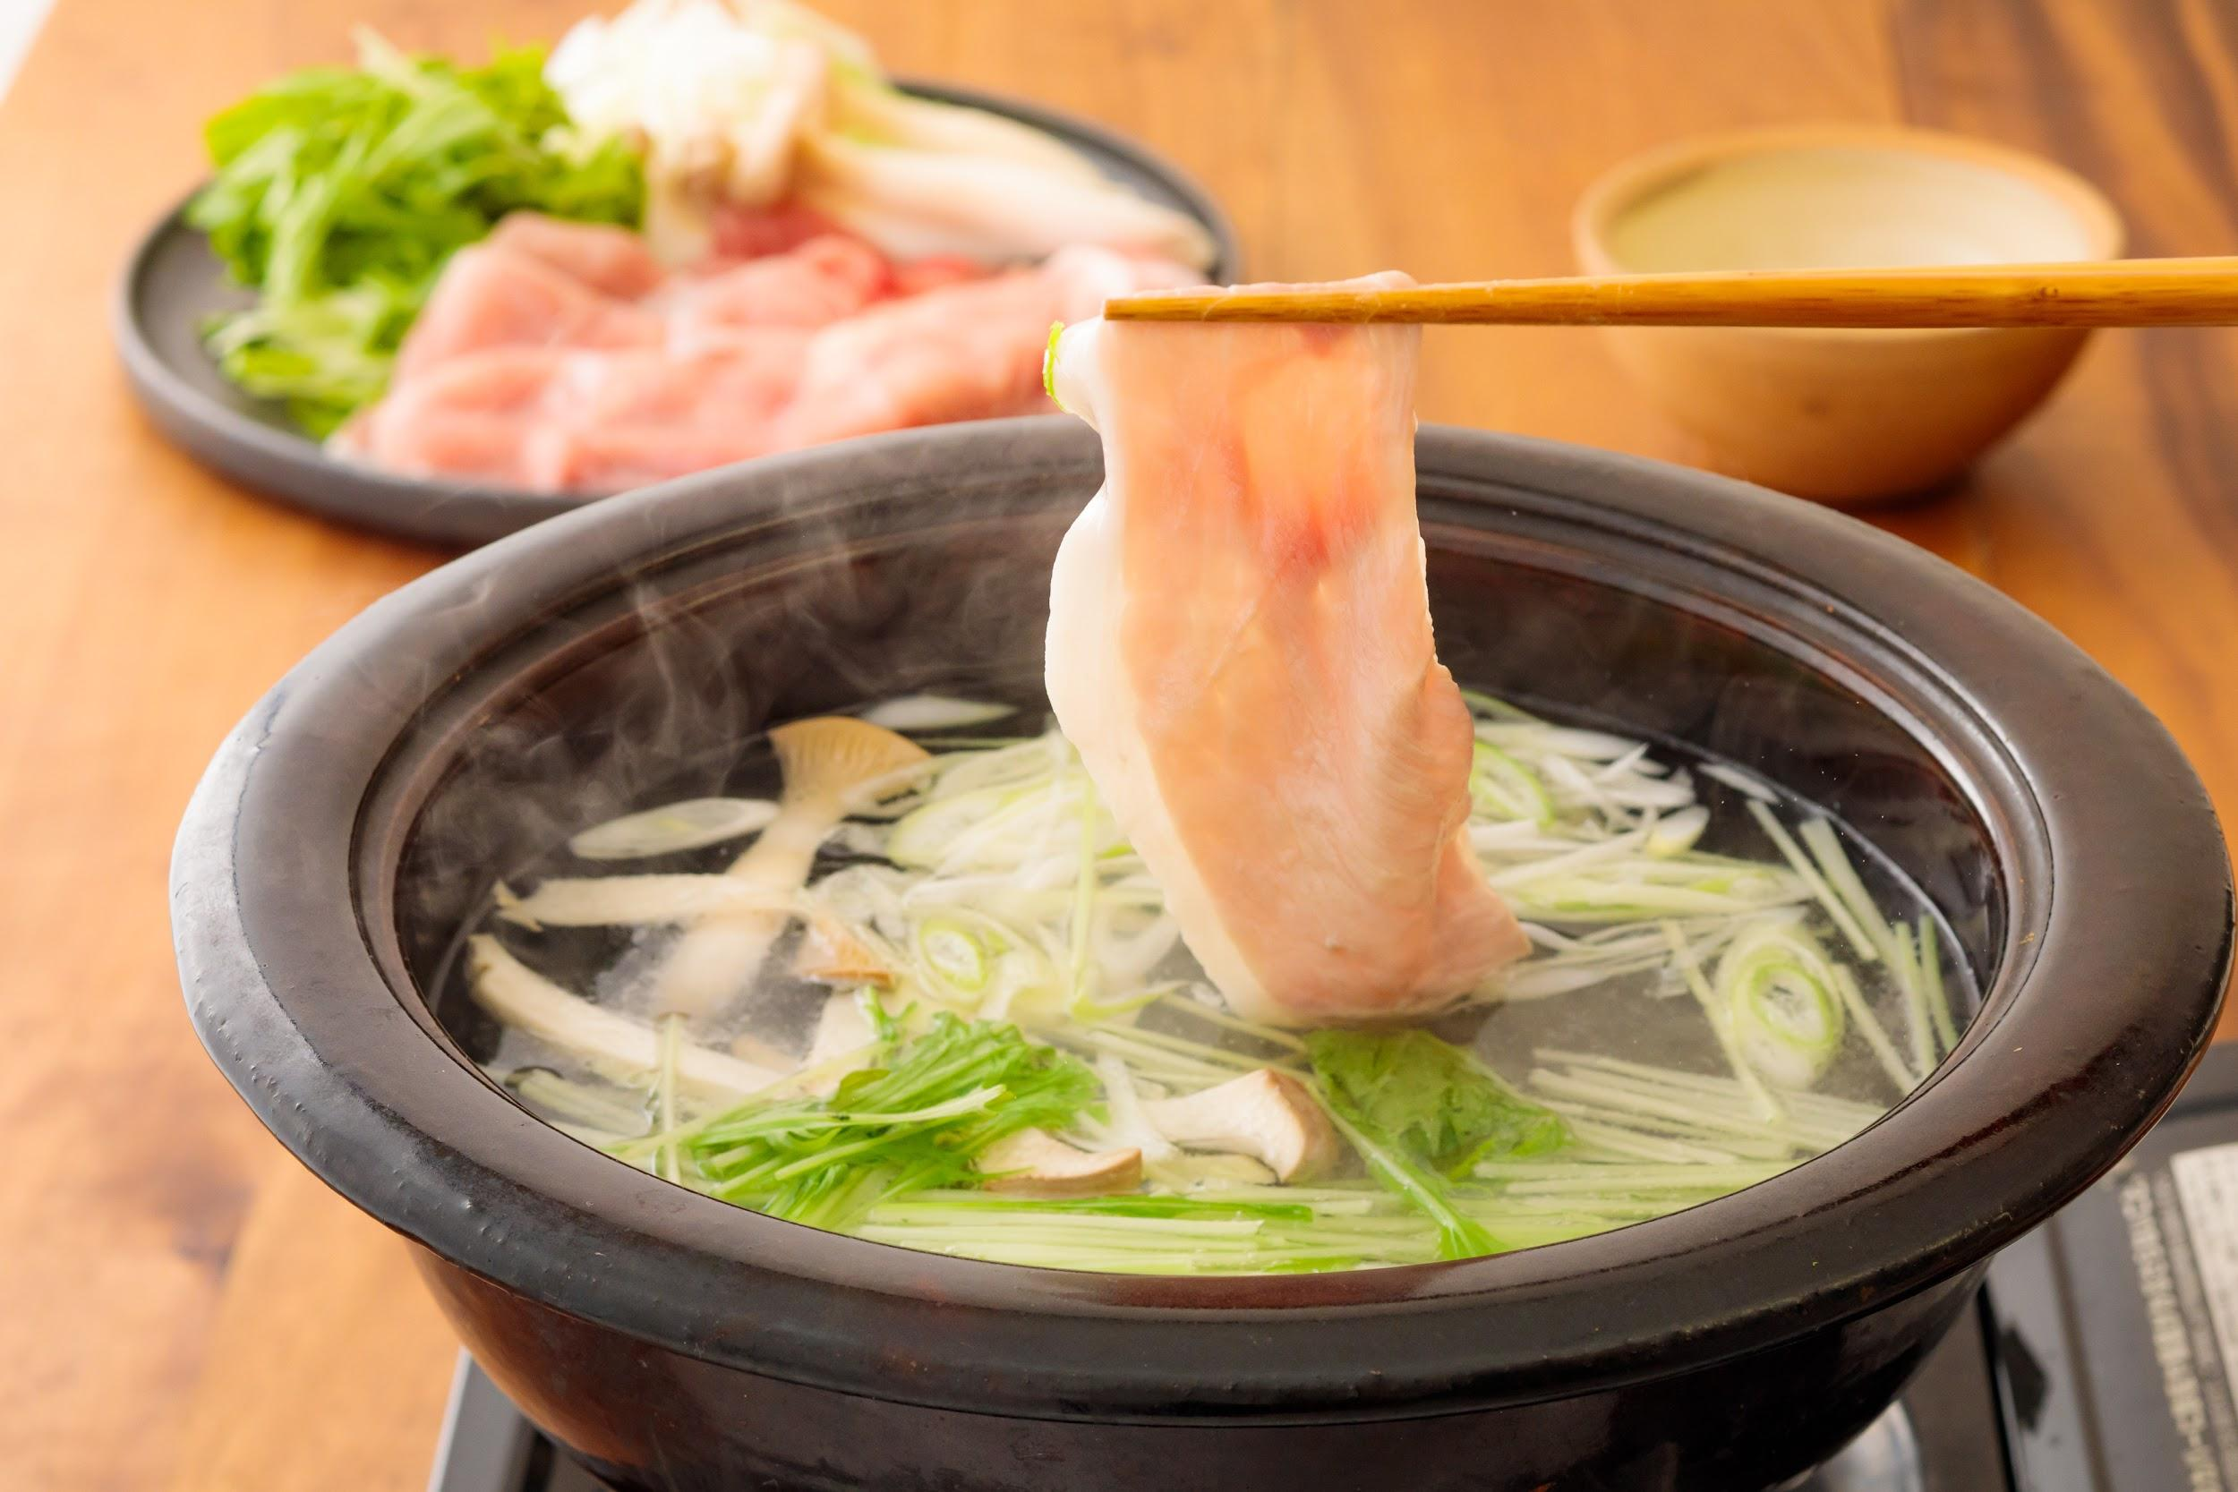

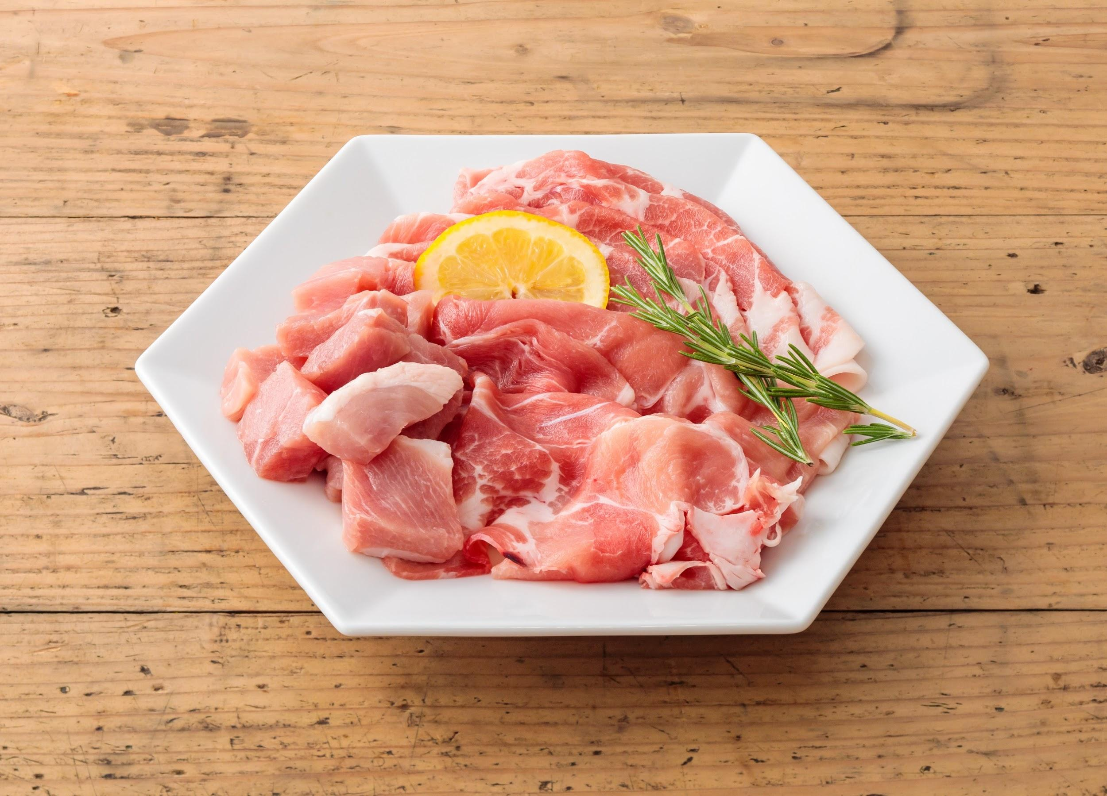

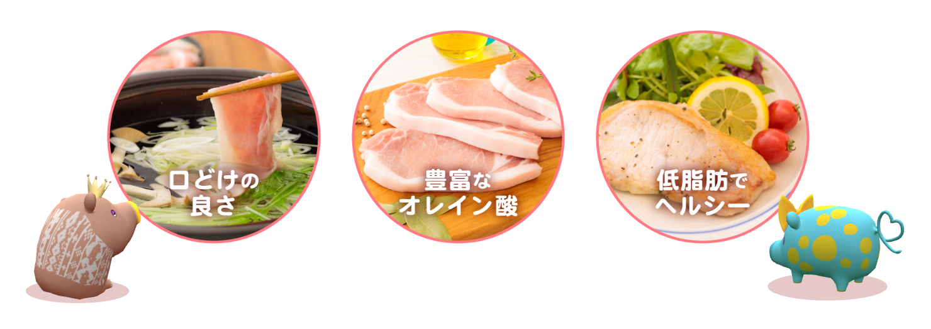

■豚肉「くりぷ豚」の販売等について

ブタ肉「くりぷ豚」はゲーム発！？
上原ファームの豚肉「くりぷ豚」は、ゲーム「くりぷ豚レーシングフレンズ」が発想のもとになっています！ゲーム「くりぷ豚レーシングフレンズ」を開発運営するグッドラックスリー社と、養豚業を営む上原ファームがタッグを組むことで、新しいブランド肉が実現しました！

公式オンラインショップ： https://www.ec.crypt-oink.io
食べチョク： https://www.tabechoku.com/producers/22410
OWL： https://owl-food.com/sellers/992
ポケットマルシェ： https://poke-m.com/producers/263312
Yahooショッピング https://store.shopping.yahoo.co.jp/crypton-ec/

【会社概要】
・社名： 上原ファーム株式会社
・URL： https://ueharafarm.com/
・設立： 1973年
・事業所： 宮崎県都城市山之口町富吉6630
・事業内容： 養豚

【会社概要】
・社名： 株式会社グッドラックスリー
・URL： https://www.gl-inc.jp/
・設立： 2013年2月
・事業所： 福岡県福岡市中央区天神3-14-31 天神リンデンビル2F
・事業内容： ブロックチェーンのプロダクト・サービス企画 / 開発 / 運営、スマートフォンゲーム、アプリの企画 / 開発 / 運営、エンタメソリューション事業

【本件に関するお問い合わせ】
株式会社グッドラックスリー 広報担当
お問い合わせフォームよりお問い合わせください
https://www.gl-inc.jp/contact_ir/

